ГУАП

КАФЕДРА № 12

ОТЧЕТ   
ЗАЩИЩЕН С ОЦЕНКОЙ

ПРЕПОДАВАТЕЛЬ

|  |  |  |  |  |
| --- | --- | --- | --- | --- |
| ассистент |  |  |  | А.А. Силина |
| должность, уч. степень, звание |  | подпись, дата |  | инициалы, фамилия |

|  |
| --- |
| ОТЧЕТ О ЛАБОРАТОРНОЙ РАБОТЕ |
| Составление портрета пользователя |
| по курсу: Проектирование информационных систем |
|  |
|  |

РАБОТУ ВЫПОЛНИЛ

|  |  |  |  |  |  |
| --- | --- | --- | --- | --- | --- |
| СТУДЕНТ гр. № | 1123 |  |  |  | И.В. Мерзляков |
|  |  |  | подпись, дата |  | инициалы, фамилия |

Санкт-Петербург 2024

**Цель работы:** спроектировать портрет пользователя с подбором персонажей, карту путешествия клиента (Customer journey map) и пользовательский сценарий (User Flow).

**Процесс по реализации проекта в Kaiten:**

**Репозиторий проекта:**

**Идея продукта:**  
 Веб-приложение "Фестиваль цифровых профессий" — это платформа для регистрации на ежегодный офлайн-фестиваль, где ведущие IT-компании представляют свои услуги, проводят мастер-классы и знакомят участников с актуальными трендами в сфере технологий. Приложение предоставляет информацию о прошлом опыте проведения фестивалей, включая спикеров, компании, отзывы участников, а также дает возможность оставить заявку на участие. Участники фестиваля могут получить предложения (офферы) от IT-компаний по итогам мероприятий.

**Составление портрета пользователя**

Результаты исследований персоны №1:

Андрей, 23 года.

Профиль:

* Студент, учится на 4 курсе IT-направления
* Активно ищет стажировку или работу
* Участвует в хакатонах и образовательных мероприятиях

Таблица 1 – Карта эмпатии Андрея

|  |  |
| --- | --- |
| Критерии исследования | Результаты опроса |
| Говорит | * «Мне нужно набраться опыта и найти работу в IT-компании» * «Я хочу узнать, какие навыки сейчас ценятся на рынке» * «Классно, если будет возможность пообщаться с представителями компаний» |
| Думает | * «Я должен выделиться на фоне других кандидатов» * «Смогу ли я справиться, если предложат практическое задание?» * «Хороший фестиваль – это шанс получить реальный оффер» |
| Делает | * Активно изучает новые технологии (курсы, YouTube, блоги) * Собирает портфолио проектов * Читает новости о мероприятиях, связанных с IT |
| Чувствует | * Волнение перед возможными собеседованиями или публичными активностями * Воодушевление от общения с профессионалами * Иногда – давление из-за конкуренции среди сверстников |

Результаты исследований персоны №2:

Ольга, 34 года

Профиль:

* Менеджер проектов в сфере маркетинга
* Планирует перейти в IT (управление продуктами, data-driven маркетинг)
* Интересуется профессиональными трендами и новыми инструментами

Таблица 2 – Карта эмпатии Ольги

|  |  |
| --- | --- |
| Критерии исследования | Результаты опроса |
| Говорит | * «Хочу сменить сферу деятельности и получить новые навыки» * «На фестивале можно узнать о передовых подходах и инструментах» * «Может быть, получится завести полезные знакомства» |
| Думает | * «Какую специализацию выбрать, чтобы успешно перейти в IT?» * «Успею ли освоить новые навыки в достаточной степени?» * «Впишусь ли я в молодую и динамичную среду?» |
| Делает | * Посещает образовательные курсы по продуктовой аналитике и управлению проектами * Читает отзывы о прошлых фестивалях и интересуется программой мероприятий * Параллельно развивает soft skills |
| Чувствует | * Любопытство и азарт, когда узнает что-то новое * Небольшую неуверенность из-за недостатка технического опыта * Воодушевление от мысли о возможной смене карьеры |

Карта путешествия клиента:

Таблица 3 – Customer journey map

|  |  |  |  |  |
| --- | --- | --- | --- | --- |
| Этап путешествия | Действия пользователя | Точки контакта | Ожидания и цели | Опыт пользователя |
| 1. Поиск информации | Узнает о фестивале через друзей, соцсести, университет или рекламу | Реклама в соцсетях, официальный сайт фестиваля, рассылка | Найти актуальную информацию о мероприятии, убедиться, что это полезно для его целей | Удобный доступ к программе фестиваля, примерам спикеров и компаниям-участникам |
| 2. Выбор мероприятий | Изучает расписание лекций, мастер-классов и список компаний-участников | Программа мероприятий на сайта или в приложении | Найти и выбрать мероприятия, которые соответствуют интересам и карьерным целям | Понятная навигация, фильтры мероприятий, описание спикеров и компаний |
| 3. Регистрация | Заполняет форму заявки, выбирает секции и мастер-классы, подтверждает регистрацию | Форма регистрации на сайте или в приложении, подтверждение через email/SMS | Быстро зарегистрироваться, получить подтверждение участия без сложностей | Интуитивный процесс регистрации, возможность редактировать выбранные мероприятия |
| 4. Подготовка к фестивалю | Планирует посещение, добавляет секции в избранное, знакомится с картой площадки | Личный кабинет в приложении, уведомления о времени мероприятий | Четко спланировать свой день, избежать путаницы в расписании | Удобный личный кабинет с избранным расписанием, напоминания и уведомления |
| 5. Участие в фестивале | Посещает лекции и мастер-классы, общается с представителями компаний, задает вопросы спикерам | Пропуск через QR-код в приложении, доступ к карте площадки, онлайн-расписание в приложении | Получить знания, завести контакты, узнать о карьерных возможностях | Легкий доступ к информации, помощь в навигации по площадке, интерактивное расписание |
| 6. Получение результатов | Получает предложения от компаний (офферы), материалы от мероприятий, оставляет отзывы | Раздел «Результаты» в приложении, функция отправки резюме | Закрепить полученные знания, получить ценные предложения или рекомендации от компаний | Простота получения материалов, удобная обратная связь |
| 7. Постмероприятие | Делится впечатлениями в соцсетях, рекомендует фестиваль друзьям, подписывается на новости о будущих событиях | Уведомления о новых фестивалях, благодарственное письмо от организаторов | Ощущать удовлетворение от участия, желание вернуться на следующий фестиваль | Положительный пользовательский опыт, заинтересованность в будущем участии |

Пользовательский сценарий (User Flow):

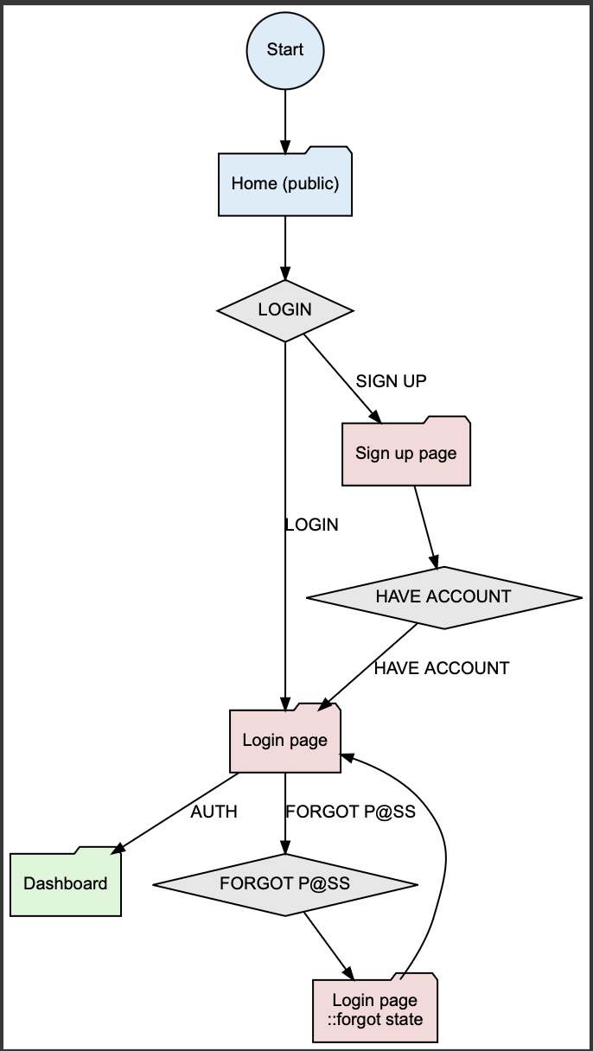

Рисунок 1– User flow

**Вывод:** в ходе выполнения работы были спроектированы портрет пользователя с подбором персонажей, карта путешествия клиента (Customer journey map) и пользовательский сценарий (User Flow).

**СПИСОК ИСПОЛЬЗОВАННЫХ ИСТОЧНИКОВ**

1. Турнецкая Е. Л. Программная инженерия. Интеграционный подход к разработке : учебник для вузов / Е. Л. Турнецкая, А. В. Аграновский. – Санкт-Петербург : Лань, 2023. ­– 216 с. – Текст : непосредственный.